香港公民党主席梁家杰的“黄粱梦”

原创 有里儿有面 [有理儿有面](javascript:void(0);)

**有理儿有面**

微信号 youli-youmian

功能介绍 你说是不是

2019-09-29[原文](https://mp.weixin.qq.com/s?__biz=Mzg3MjEyMTYyNg==&mid=2247484563&idx=1&sn=42390b3d389f396f7b3678a9653a7747&chksm=cef550e6f982d9f023718cd625de2d7df4bf3fc96047548c7258a6b2ffe03ed37d2f548aa14c&scene=27#wechat_redirect&cpage=93)

收录于话题 #港毒人物 31个

香港乱局持续至今，反对派勾结反华势力，利用青年暴力乱港的面纱被彻底扯下，露出可耻的面目……

说到暴力乱港，有一个人不得不提——梁家杰。

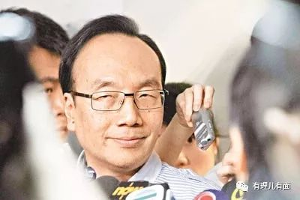

这位香港资深大律师、公民党主席、前立法会议员，在“反修例”暴乱的台前幕后，与“叛国乱港四人帮”等人忙的“不亦乐乎”，是此次暴乱的始作俑者之一。

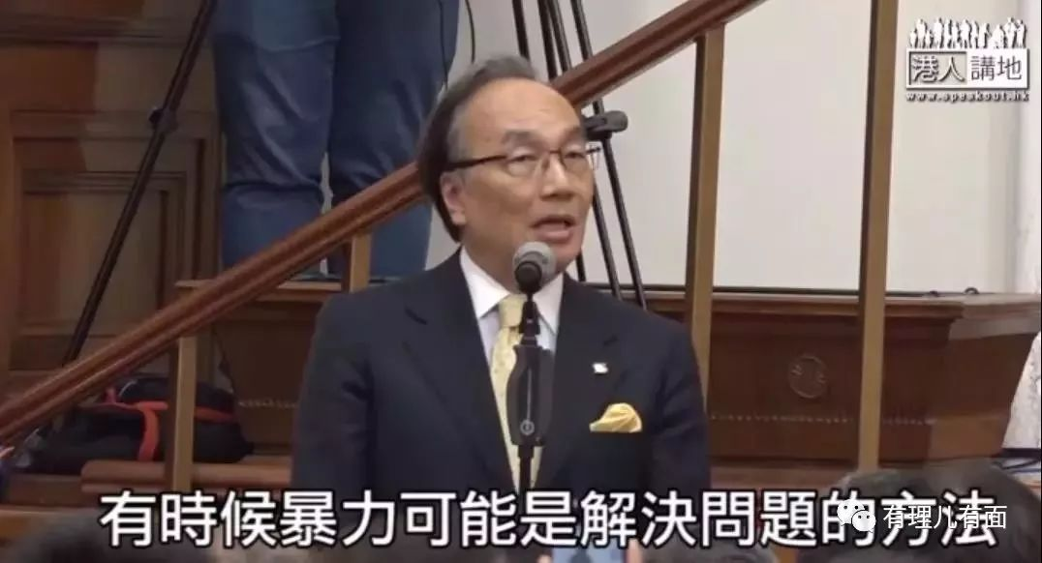

日前在港大召开的校长论坛上，**梁家杰公然声称“暴力有的时候是对问题的一种解决方式”，煽动暴力活动，给本来就热火的局势火上浇油，推动“反修例”暴乱升级。**说起这位公然宣扬暴力的公民党主席梁家杰，其实早已恶贯满盈。

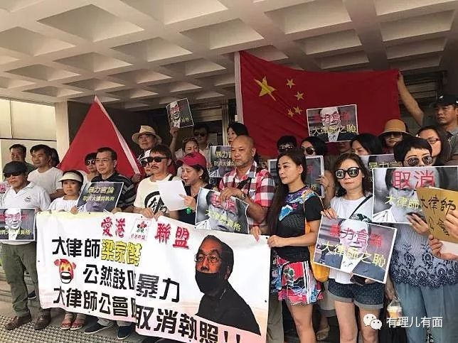

**公然宣称香港有“民族自决权”**

梁家杰是一位资深大律师，曾在2001至2003年任香港大律师公会主席，本应带领大律师公会在 “一国两制”制度下捍卫香港“法治之都”的地位，专注于本行业的发展，但是野心勃勃一心想主宰香港的他，不甘于在法律界“叱咤风云”，一门心思想夺取香港管治权。

2004年，梁家杰以大律师公会主席身份参与立法会选举，进入了立法会。**在任议员期间，梁家杰宣扬香港有所谓从中国分裂出去的“民族自决权”，鼓吹特首不应由中央政府任命，企图将香港分裂出去。**此番言论，也是其为了即将到来的2006年香港特首选举普选作舆论吹风，以获得泛民派的支持。

**参选特首错漏百出成笑柄**

2006年，梁家杰勉强凑足一百多个选委会提名入场券，宣布参与香港特首竞选，并发表了两页参选政纲。

他的政纲大致分为八个类别，由教育、法律、社会福利、一人一票普选政制至劳工就业问题，可谓无所不及，但细察政纲内容，则感空泛而已。从罗列出来的数据看来，就知道他对草根阶层的就业及生活完全缺乏了解，只能胡扯一通。

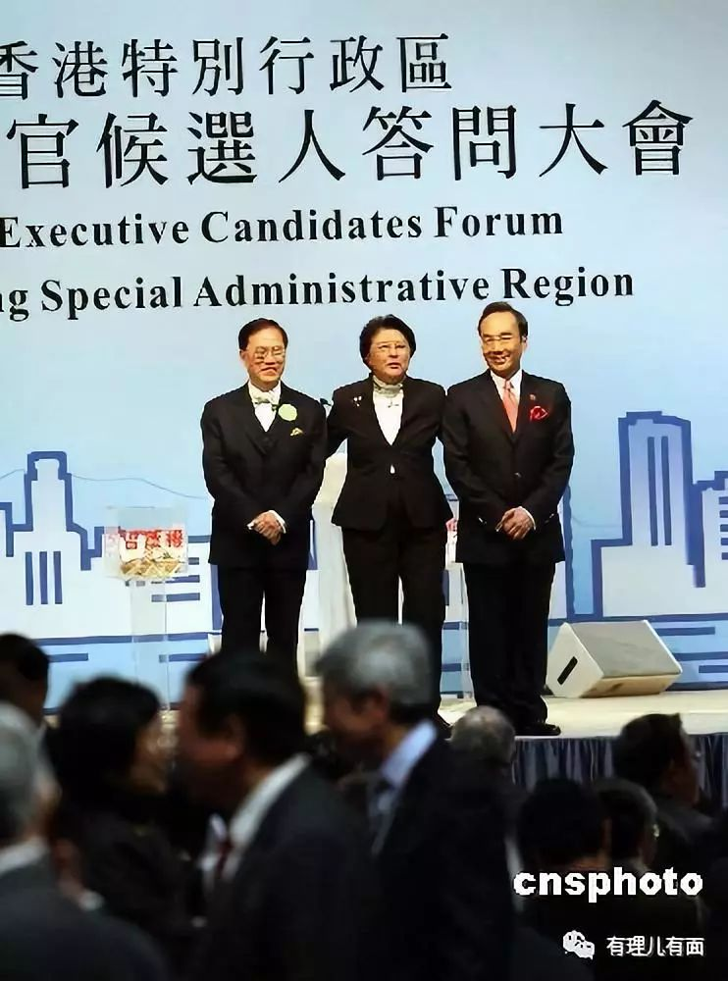

梁家杰在特首竞选问答环节更是错漏百出，对经济问题毫无认识，连常识也搞错，对外汇基金与财政储备混为一谈，对政府管治和现实政策也一窍不通，根本不是反对派所吹嘘的“治才”，此番话题也被坊间“传颂”，当作茶余饭后的谈资笑柄。**当时，澳门赌王何鸿燊就批梁家杰完全没有治港经验，如由他带领港人会害死七百万人。**

但是为了能争取更多选票，他把自己打扮成是沟通两地的“功臣”，竟自言与内地多部门有来往，关系相当密切，意图得到中央信任。**然而，香港政界和市民都知道，他在立法会期间一直反对基本法、对抗“一国两制”，以各种理由反对香港同内地加强合作，此时态度180度大转弯，无非是为了特首之位。**

香港民众需要的是一位爱国爱港、真正了解香港各方面情况的人当特首。梁家杰痴心妄想，他和他的公民党是出了名的“最丑化香港的政客”和“香港最不肯妥协的力量”，临时抱佛脚，蒙不了香港市民，他最终以123票远远落后于对手的649票而惨败。

**为“占中”运动专门派人与“台独”勾连**

特首竞选大败以后，心有不甘的梁家杰变得歇斯底里，“港独”面目暴露无遗，竭力通过推动 “双普选”方式，以达到夺取香港管治权的目的。

2010年，梁家杰领导的公民党公然提出违法违宪的“五区公投”，为香港所谓的“自决”进行了投石问路。

2012年，立法会选举中，**梁家杰为首的公民党更是公开打出了“去中国化”的“港独”色彩选举口号。**

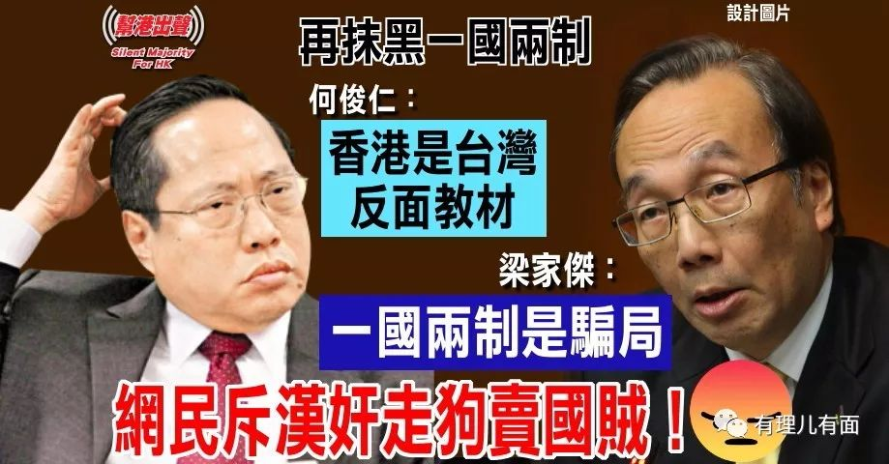

为了推动“占中”运动，梁家杰派公民党成员郑宇硕跑到台湾，和“台独”分子施明德秘密会谈，建立命运共同体，争取民进党派人来香港培养青年领袖，指挥街头暴力斗争，接着便出现了长达79天的非法“占中”运动，期间，**梁家杰组织人在政府总部外主台的背景板上打出“命运自主”口号，矛头对准普选，踢开基本法，争取所谓的“命运的自决”。**

**修改“党纲” 图谋隐蔽夺权**

“占中”运动失败后，梁家杰又发动公民党“改党纲”，欲改变对抗中央的策略，走“本土”、“民粹”隐蔽路线。据内部人员透露，公民党的这一策略早已进行，只不过是“占中”之后步伐加快了。

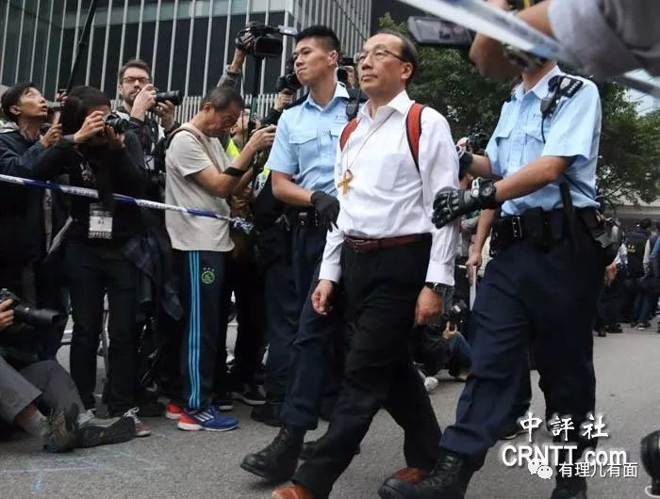

梁家杰利用香港政治体制的开放，模仿台湾的“台独”民进党纲领着手修改党纲。在理论层面，主张与民主化、本土化相结合，惑乱人心；在操作层面，由“暴力”向“和平”隐蔽方式演变，由“革命”向“民主”演变，由体制外的行动，向体制内渗透，企图最后通过他们操控的“普选”方式选举获取执政权。

**修改后的公民党新党纲更加淡化“一国”概念，把本土意识写进创党宣言及党纲，强调“香港民族”“香港自决”，**不难看出以梁家杰为首的公民党已不仅仅将“港独”视作一个“选项”，而是在着手落实，意图以更加隐蔽的形式争夺香港管治权。

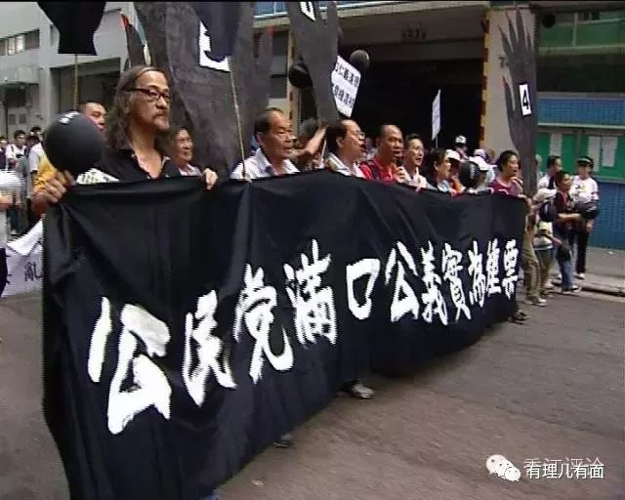

**卖港求荣 频繁窜访西方“求援”**

2016年，完成政党纲领修改的梁家杰顺利接任公民党主席。他所代表的公民党，**不断强调“香港民族”，还试图通过西方的政治理论为“香港民族”作出定义，**频繁窜访英美卖港求荣，企图让国外的反华势力介入香港事务。

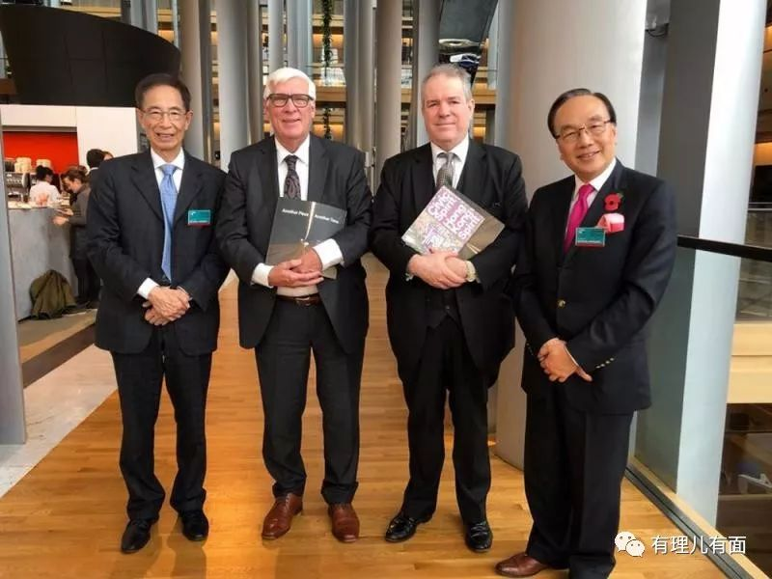

2018年5月，梁家杰携杨岳桥跑到美国“唱衰香港”，在当地的“亚洲协会论坛”上声称国务院发表的“一国两制”白皮书、“双学三丑”（黄之锋、罗冠聪、周永康）冲击政府总部被判刑事件，都归于中央“不给予港人民主、自由”云云。

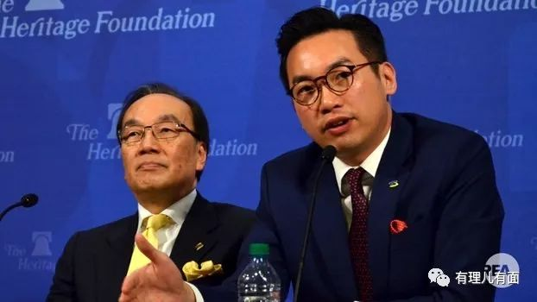

继2018年5月跑美国寻求支持，梁家杰又于同年11月与香港民主党创党主席李柱铭窜到欧洲议会“告洋状”，继续“唱衰香港”，妄图借欧洲政治舞台求欧洲介入香港事务，协助他们达成政治阴谋。

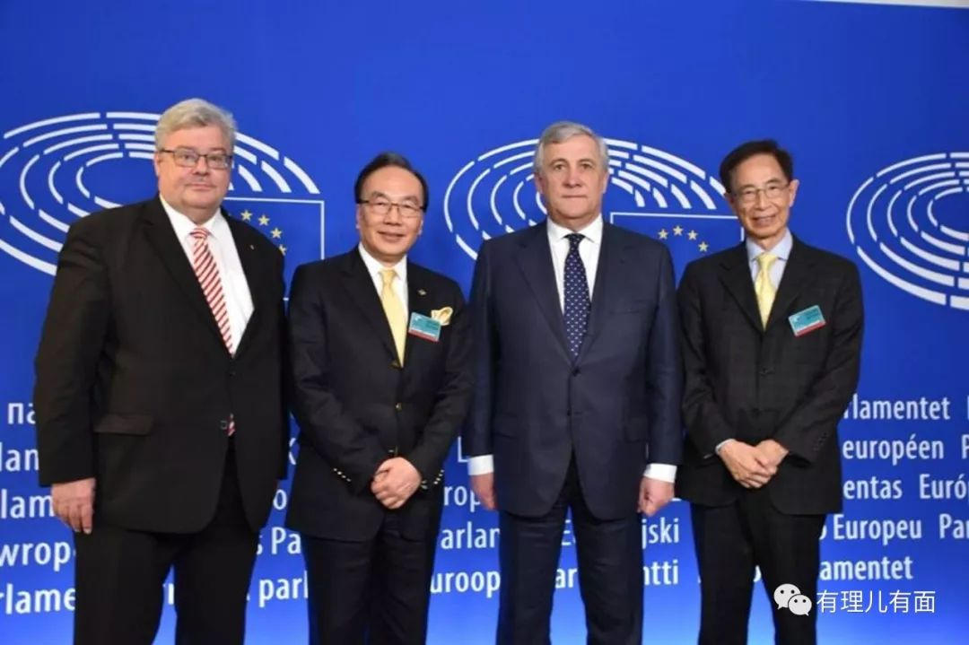

**蛊惑年轻人充当“政治燃料”**

**自己一女两子却是“弃港派”**

在做足了各项准备工作以后，梁家杰等反对派一直在等一条导火线，以此发动比“占中”更大规模的暴乱活动。

特区政府为了弥补法律漏洞，维护法治公平正义，推动修改《逃犯条例》。然而，却遭到反对派的大肆炒作抹黑。**梁家杰与黎智英等“叛国乱港”头目组织“文宣团队”编造谎言，宣扬“人人都是逃犯”，并抓住年轻人天真、轻信、冲动、盲从的特点，蛊惑年轻人充当“政治燃料”，将其描绘成“英雄”“死士”，**煽动实施暴力活动。

然而，梁家杰被曝出一女两子都是“弃港派”，**长女在英国大学毕业后，在外国的舞台剧做演员，大儿子在美国佛蒙特明德大学读书，二儿子在英国圣安德鲁斯大学读书，**从来不参与游行示威活动，更不会冲在一线被检控留案底。

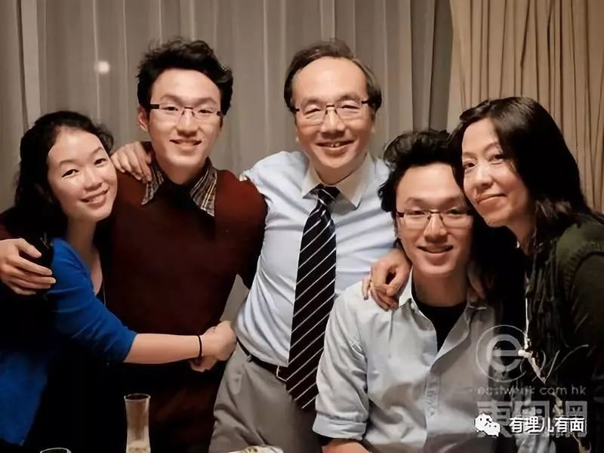

**梁家杰的乱港新动向：拟10月中旬窜访欧洲**

眼见暴力活动失势，梁家杰和“叛国乱港四人帮”等人心急火燎，想尽办法让暴乱持续。

据内部人士透露，**梁家杰拟与乱港头目李卓人、杨岳桥、谭文豪及一名学生“领袖”和一名黄媒记者于10月13日至16日窜访欧洲议会总部布鲁塞尔，并积极联络欧洲议会议员莱因哈德，打算就香港局势征求莱因哈德的意见。**莱茵哈德表示将同其他欧洲议会议员一起，与梁家杰等人探讨香港议题。10月17日至18日，梁家杰和“民阵”前召集人杨政贤等人还将前往英国伦敦寻求“支援”，正在寻求在英国获得演讲机会。

梁家杰的卖港求荣之心，已经急不可耐，他不惜采取任何手段和方式推行其所谓的“香港民族自决”，最终实现夺取香港管治权的图谋！

可惜，这只是他的一场“黄粱梦”……









**关注公众号：**

**有理儿有面**

**理   性｜   揭   秘｜   探   讨**



有里儿有面

**微信扫一扫赞赏作者** **赞赏**

已喜欢，对作者说句悄悄话

取消

**发送给作者**

**发送**

最多40字，当前共字

 人赞赏

上一页 1/3 下一页

长按二维码向我转账

受苹果公司新规定影响，微信 iOS 版的赞赏功能被关闭，可通过二维码转账支持公众号。

### 精选留言

用户设置不下载评论